Пользователи Личных кабинетов ИП на сайте ФНС получили новый способ доступа к сервису
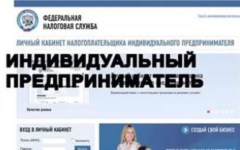
Авторизоваться в сервисе «Личный кабинет налогоплательщика индивидуального предпринимателя» теперь можно с помощью устройств JaCarta ГОСТ. Это персональное средство, на котором записывается сертификат квалифицированной электронной подписи с встроенными средствами криптозащиты. Устройства JaCarta ГОСТ используются для подписания документов и их шифрования при отправке в систему ЕГАИС, а также другие информационные системы, сообщает ФНС.
До сих пор индивидуальные предприниматели использовали JaCarta ГОСТ для работы с системой ЕГАИС, но не имели возможности применять ее для электронного документооборота с налоговым органом. Для входа в Личный кабинет, подписания электронных документов требовалось наличие усиленной квалифицированной электронной подписи, выданной удостоверяющим центром, аккредитованным Минкомсвязи России.
Так как усиленная квалифицированная электронная подпись теперь может быть записана на устройстве JaCarta, это позволяет бизнесу сократить свои издержки за счет использования устройств (JaCarta ГОСТ, JaCarta SE, JaCarta PKI/ГОСТ), приобретенных ранее для работы с другими информационными системами. Кроме того, пользователи, авторизованные в Личном кабинете с помощью устройств JaCarta, получают те же возможности, что и при авторизации с сертификатом ключа усиленной квалифицированной электронной подписи. Налогоплательщики смогут подписывать и направлять в налоговые органы заявления по регистрации, перерегистрации и снятии с регистрационного учета контрольно-кассовой техники и других документов.
В настоящее время число пользователей сервиса «Личный кабинет налогоплательщика индивидуального предпринимателя»» составляет более 537 тысяч. С помощью JaCarta ГОСТ в Личном кабинете уже авторизовалось 152 предпринимателя, которые направили в налоговые органы более 285 документов. Расширение возможности авторизации позволит значительно увеличить аудиторию «личного кабинета».

